

Instituto Tecnológico de Costa Rica

Área de Ingeniería en Computadores

Fundamentos de Arquitectura de Computadores (CE1107)

Proyecto Individual

Lógica Combinatoria

Estudiante:

Meibel Ceciliano Picado, carné 2020023333

Profesor:

Luis Chavarría Zamora

Fecha de entrega:

4 de abril

I Semestre, 2024

**19 marzo**

Se inicia investigando sobre el código binario exceso tres, este consiste en codificar en binario natural cada digito que compone un numero decimal después de haberle sumado la cantidad de 3.

Sabiendo esto se procede a transformar los 8 números de código de gray a exceso 3. En el código de gray los bits son llamados ABC leyéndose de izquierda a derecha y en exceso 3 sería XYZ leyéndose de la misma forma, como se observa en la tabla.

|  |  |  |  |  |  |  |  |
| --- | --- | --- | --- | --- | --- | --- | --- |
| **Decimal** | **Código de Gray** | | |  | **Binario exceso 3** | | |
| **A** | **B** | **C** |  | **X** | **Y** | **Z** |
| 0 | 0 | 0 | 0 |  | 0 | 1 | 1 |
| 1 | 0 | 0 | 1 |  | 1 | 0 | 0 |
| 2 | 0 | 1 | 1 |  | 1 | 0 | 1 |
| 3 | 0 | 1 | 0 |  | 1 | 1 | 0 |
| 4 | 1 | 1 | 0 |  | 1 | 1 | 1 |
| 5 | 1 | 1 | 1 |  | 0 | 0 | 0 |
| 6 | 1 | 0 | 1 |  | 0 | 0 | 1 |
| 7 | 1 | 0 | 0 |  | 0 | 1 | 0 |

Esta transformación de gray a binario exceso 3 debe llevarse a cabo mediante un circuito combinacional donde las salidas de ese circuito serán las entradas a recibir el Arduino. Para lograr esto se hace un análisis a cada bit por separado mediante mapas de Karnaugh para obtener las expresiones booleanas que ayudaran a diseñar el circuito combinacional.

**Mapa de Karnough para obtener X**

|  |  |  |  |  |
| --- | --- | --- | --- | --- |
| AB | 00 | 01 | 11 | 10 |
| 0  C | 0 | 1 | 1 | 0 |
| 1 | 1 | 1 | 0 | 0 |

Expresión booleana:

**Mapa de Karnough para obtener Y**

|  |  |  |  |  |
| --- | --- | --- | --- | --- |
| C  AB | 00 | 01 | 11 | 10 |
| 0 | 1 | 1 | 1 | 1 |
| 1 | 0 | 0 | 0 | 0 |

Expresión booleana:

**Mapa de Karnough para obtener Z**

|  |  |  |  |  |
| --- | --- | --- | --- | --- |
| AB | 00 | 01 | 11 | 10 |
| 0  C | 1 | 0 | 1 | 0 |
| 1 | 0 | 1 | 0 | 1 |

Expresión booleana:

Se puede simplificar de la siguiente manera

se usa propiedad de distributividad

**21 de marzo**

Se comprueba que las expresiones booleanas obtenidas de los mapas de Karnaugh coincidan con los valores de X,Y,Z en los bits de exceso 3. Esto se hace con tablas de verdad.

|  |  |  |  |  |  |  |  |  |  |  |  |  |  |
| --- | --- | --- | --- | --- | --- | --- | --- | --- | --- | --- | --- | --- | --- |
|  |  |  |  |  |  |  |  |  |  |  |  |  |  |
| 0 | 0 | 0 | 1 | 1 | **1** | 0 | 0 | **0** | 0 | 1 | 0 | 1 | **1** |
| 0 | 0 | 1 | 1 | 1 | **0** | 1 | 0 | **1** | 1 | 0 | 0 | 0 | **0** |
| 0 | 1 | 1 | 1 | 0 | **0** | 1 | 0 | **1** | 1 | 0 | 1 | 0 | **1** |
| 0 | 1 | 0 | 1 | 0 | **1** | 0 | 1 | **1** | 0 | 1 | 0 | 0 | **0** |
| 1 | 1 | 0 | 0 | 0 | **1** | 0 | 1 | **1** | 1 | 0 | 1 | 0 | **1** |
| 1 | 1 | 1 | 0 | 0 | **0** | 0 | 0 | **0** | 0 | 1 | 0 | 0 | **0** |
| 1 | 0 | 1 | 0 | 1 | **0** | 0 | 0 | **0** | 0 | 1 | 0 | 1 | **1** |
| 1 | 0 | 0 | 0 | 1 | **1** | 0 | 0 | **0** | 1 | 0 | 0 | 0 | **0** |

Habiendo comprobado que los valores de X,Y,Z son los correctos se crea el esquemático en el software Lucidchart.

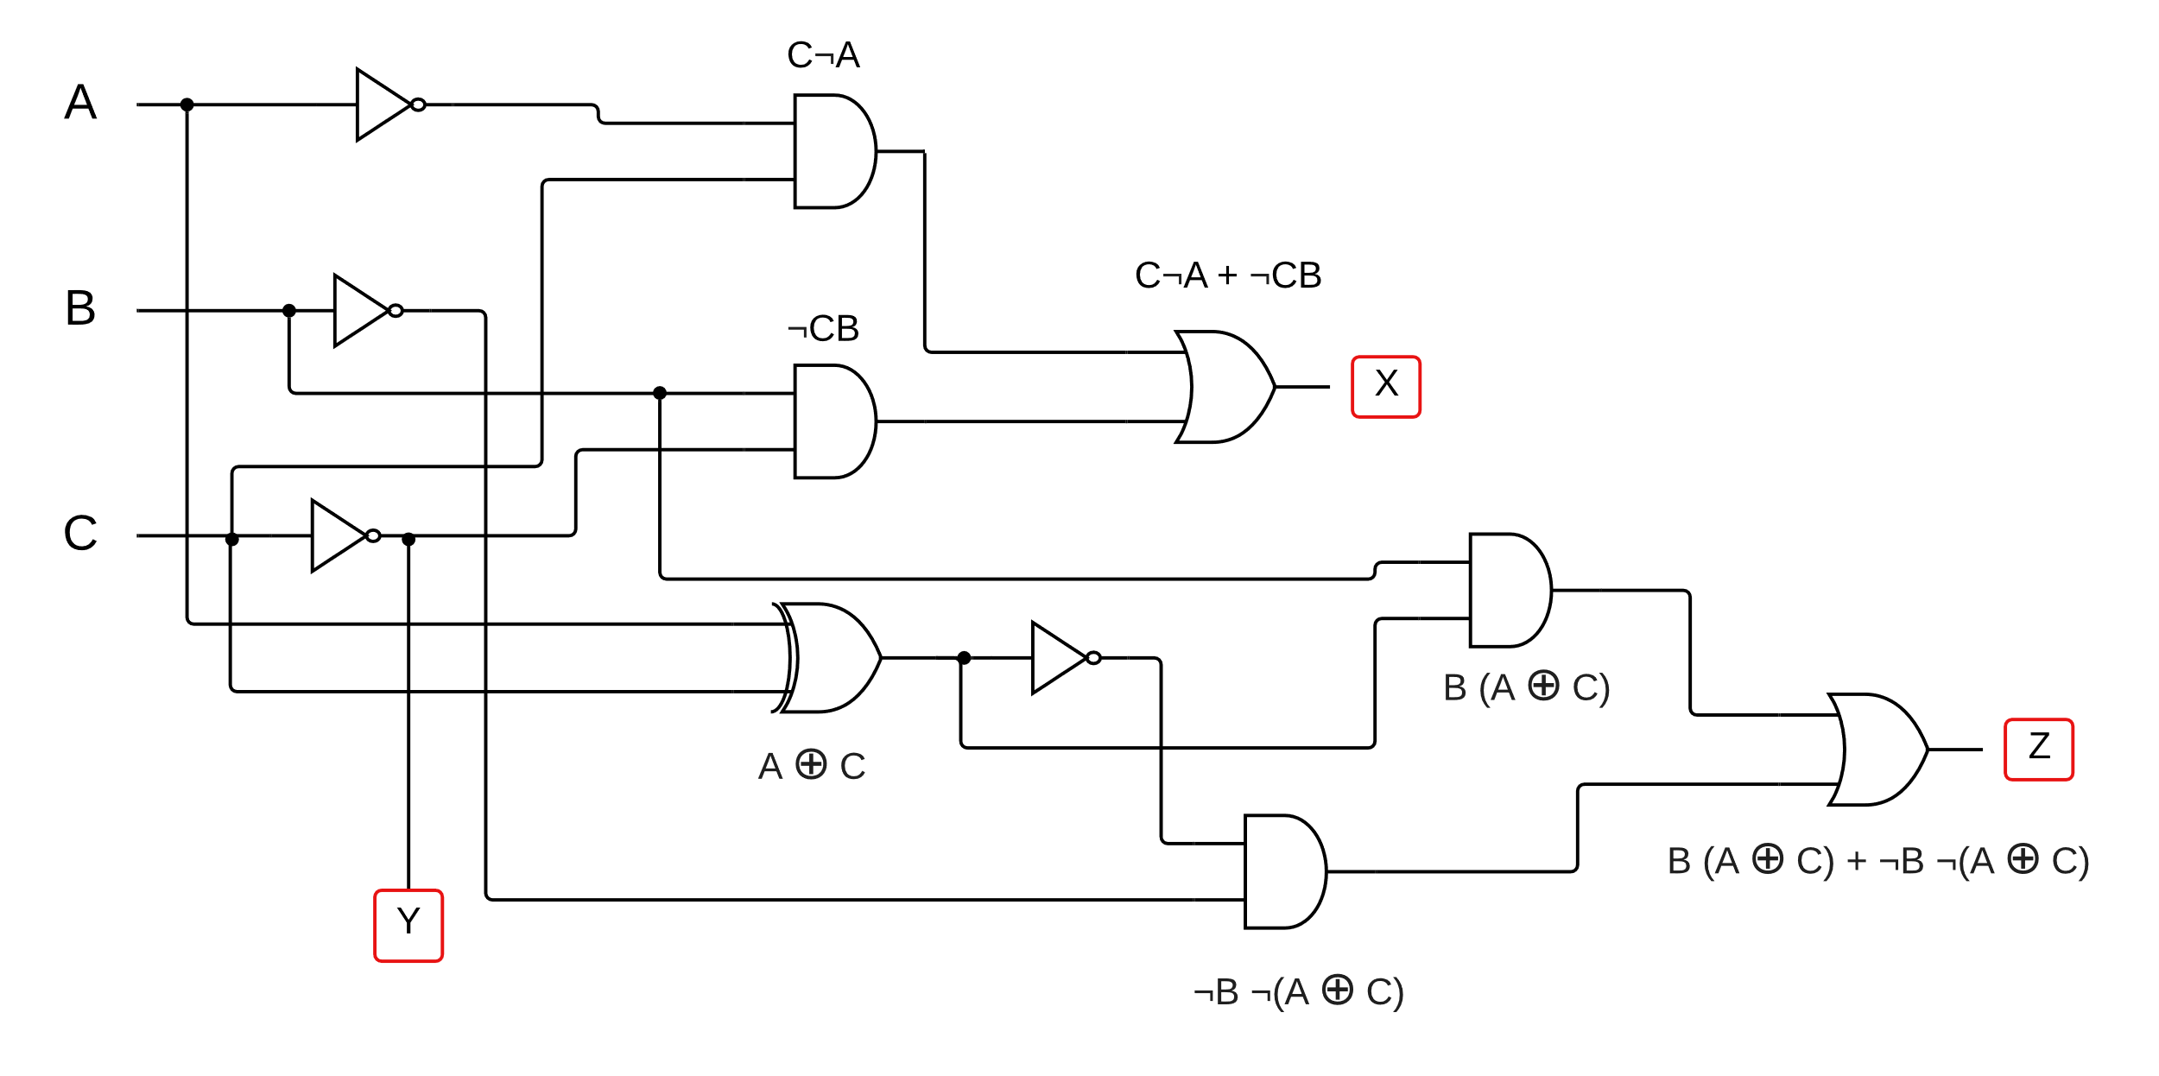

Con ayuda del esquemático se construye el circuito encodificador en tinkercad

**22 de marzo**

Se reemplaza en el decodificador, el potenciómetro (colocado en taller 2) por el sensor ultrasónico, y se lleva a cabo el código para dividir la distancia en centímetros en 8 rangos distintos y transformar a código de gray en el Arduino para enviar al encodificador.

**23 de marzo**

Se hace el desacople con el uso de dos transistores BJT, sustituyendo el actuador de LED (taller 2) por un motor DC. Además se hace el código que toma los 3 bits de salida en exceso 3 generados por el encodificador y recolectados en Arduino para que se visualice en la lcd en números decimales.

**24 de marzo**

Se compran los componentes necesarios para la construcción del circuito. Una vez se realizan todas las etapas y pruebas necesarias en tinkercad se comienza a armar el proyecto en físico. Se crea el repositorio para ir subiendo los avances del proyecto y el código realizado en Arduino.

**25-26 de marzo**

Se arma el circuito del encodificador en físico y se realizan las distintas pruebas, se reduce el rango que detecta el sensor a 55 cm, ya que, al principio contenía distancias mucho más extensas y complicadas de detectar. Se presentaron problemas con el actuador, principalmente en el desacople que alimenta al motor, por lo que en las fotografías aun no está implementado. Se coloca un led mientras se logra el funcionamiento del motor.

**3 de abril**

Se logra el funcionamiento del desacople con el motor, por lo que se da por finalizado la parte funcional del proyecto. Este día se inicia con la redacción del informe.

**Link del repositorio:** <https://github.com/cecilianomeibel/FAC.git>